ІНФОРМАЦІЯ
ЩОДО ЦЕНТРУ НАДАННЯ АДМІНІСТРАТИВНИХ ПОСЛУГ
Погребищенська міська рада

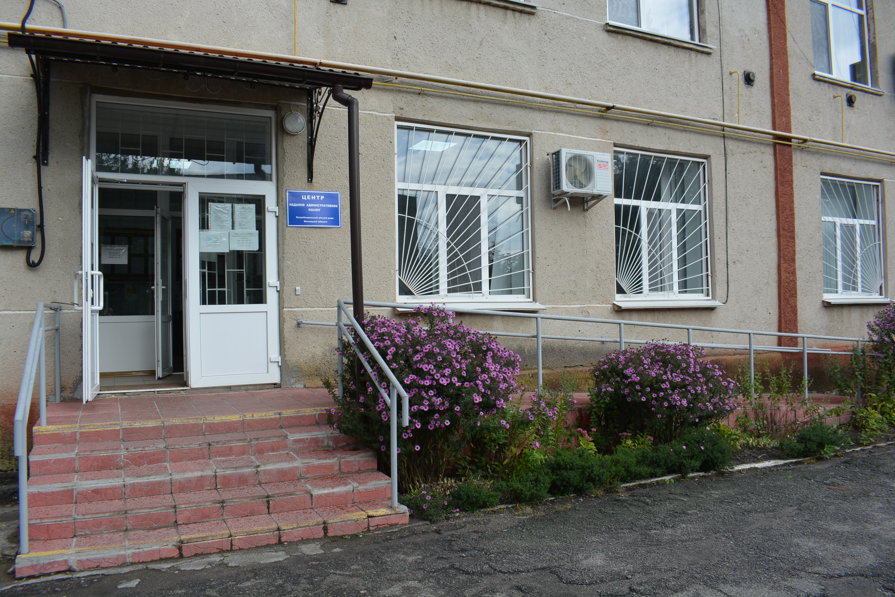

1. Загальні відомості про Центр

 | Назва Центру | Центр надання адміністративних послуг Погребищенської міської ради
 | Тип органу, що утворив Центр  (міська, сільська, селищна рада) | Міська рада
 | Назва органу, що утворив Центр | Погребищенська міська рада
 | Дата утворення Центру | 8 квітня 2021 року
 | Дата відкриття Центру | 8 квітня 2021 року
 | Розпорядчий документ органу про створення Центру  (дата, номер, назва) | Рішення 8 сесії 8 скликання Погребищенської міської ради від 8 квітня 2021 року №131-8-8/572 «Про створення Центру надання адміністративних послуг Погребищенської міської ради»
 | Розпорядчі документи органу (дата, номер, назва), що утворив Центр, про:  - затвердження положення про Центр  - регламент роботи Центру  - затвердження переліку адміністративних послуг, що надаються через Центр | Рішення 8 сесії 8 скликання Погребищенської міської ради від 8 квітня 2021 року №131-8-8/572 «Про створення Центру надання адміністративних послуг Погребищенської міської ради»  Рішення 8 сесії 8 скликання Погребищенської міської ради від 8 квітня 2021 року №131-8-8/572 «Про створення Центру надання адміністративних послуг Погребищенської міської ради»  Рішення 24 сесії 8 скликання Погребищенської міської ради від 8 лютого 2022 року №131-8-8/572 «Про внесення змін до рішення 8 сесії Погребищенської міської ради 8 скликання від 08 квітня 2021 року №131-8-8/572»
 | Адреса Центру  - область  - район  - населений пункт  - вулиця  - номер будинку | Вінницька  Вінницький  м. Погребище  Б.Хмельницького  81
 | Контактні телефони | 04346 2 1149  +380989798071
 | Електронна адреса | zamoroka2016@ukr.ne
 | Адреса веб-сторінки в мережі Інтернет | https://pog-mrada.gov.ua/index.php/tsnap
 | Графік роботи Центру | Понеділок з 8:00 до 16:00  Вівторок 8:00 до 16:00  Серед 8:00 до 20:00  Четвер 8:00 до 16:00  П'ятниця 8:00 до 15:00  Без перерви на обід, вихідні дні - субота, неділя, святкові та неробочі дні.
 | Кількість віддалених робочих місць з адресами | -
 | Наявність мобільної валізи / кейсу | Так
 | Наявність мобільного ЦНАП  (автомобіля) | Ні

2. Відомості про приміщення Центру

1. | Загальна площа Центру, м² | 87,9 м2
2. | Площа секторів очікування та обслуговування у Центрі, м² | 74,1 м2
3. | Загальна кількість одиниць персоналу (штатна).  З них:  - керівник  - адміністраторів  - державних реєстраторів  - працівників із реєстрації місця проживання  - інших працівників | 7  1  4  2  0  0
4. | Інші працівники, які розміщені в Центрі (за наявності) | Ні
5. | Наявність власної системи електронного документообігу та/або комплексної системи автоматизації | Ні
6. | Наявність у Центрі електронних сервісів | Ні
7. | Надання у приміщенні Центрі супутніх послуг  (куточок самообслуговування, дитяча кімната, вільний Wi-Fi, тощо) | Ні
8. | Наявність паркінгу біля приміщення з достатньою кількістю місць для паркування ТЗ | Так
9. | Облаштування пандусами входу до приміщення | Так

3. Відомості щодо облаштування Центру з використання інформаційних технологій

1. | Наявність інформаційних стендів зі зразками заповнення заяв та необхідних для отримання адміністративних послуг документів | Так
2. | Наявність інформаційних боксів (терміналів), їх кількість | Ні
3. | Наявність електронної системи управління чергою | Ні
4. | Наявність вільного доступу до мережі Інтернет для суб'єктів звернень | Ні
5. | Кількість облаштованих робочих місць | 7

4. Адміністративні послуги, які надаються через Центр

Загальна кількість адміністративних послуг, які надаються через Центр.  З них: |  | 166
1) | адміністративні послуги, що надаються обласною державною адміністрацією | Ні
2) | адміністративні послуги, що надаються районною державною адміністрацією | Ні
3) | адміністративні послуги, що надаються територіальними органами центральних органів виконавчої влади | 85
4) | адміністративні послуги, що надаються органами місцевого самоврядування | 80
5) | Надання паспортних послуг | Ні
6) | Надання послуг соціального характеру | Ні
7) | Надання комплексної послуги єМалятко | Так

5. Відповідальні особи за організацію діяльності Центру

Прізвище, ім'я, по батькові, посада, контактні телефони/факси, адреси електронних скриньок осіб, які відповідальні за роботу Центру:
1. | Керівник Центру | Заморока Людмила Миколаївна, +380675919413
2. | Адміністратори | Гуменюк О.П. - адміністратор  Синюченко Л.М – адміністратор  Шлапак В.О. - адміністратор  Кульбіда Н.В. – адміністратор
3. | Інші відповідальні особи (у разі наявності) | Гордійчук І.П. – заступник міського голови

